管理体系审核记录表
过程与活动、  抽样计划 | 涉及条款 | 受审核部门：办公室 主管领导：韩超 陪同人员：陈朋 | 判定
 |  | 审核员：姜海军 审核时间：2020.7.25
 |  | 审核条款：E/OMS: 5.3组织的岗位、职责和权限、6.1.2环境因素/危险源、6.1.3合规义务、6.1.4措施的策划、6.2.1环境/职业健康安全目标、6.2.2实现环境/职业健康安全目标措施的策划、7.2能力、7.3意识、8.1运行策划和控制、8.2应急准备和响应（上次审核不符合验证）、9.1监视、测量、分析和评价（9.1.1总则、9.1.2合规性评价）、9.2 内部审核、10.2不合格和纠正措施，
组织的岗位、职责、和权限 | E/S：5.3 | 公司编制的管理手册中确定了组织机构图，职能分配表，并在相关章节中明确了办公室所涉及各项工作的作用、职责和权限等要求。现场审核了解到，本部门主要负责：公司质量环境安全目标方案的制定实施，人力资源配备，员工招聘、绩效考核管理；办公用品的管理，信息交流与沟通，劳动合同保险管理及员工职业健康体检；后勤事务管理；负责组织知识的识别更新传递；负责文件、记录的管理、控制；负责对环境因素和危险源进行识别和控制；负责体系运行检查、内审、合规性评价，应急准备和相应控制，不符合纠正与预防，事故事件调查处理等。  部门负责人对体系要求的职责基本理解,并能按照职责要求去做，本部门的职责权限均得到了有效的落实。未发现因职责不清责任不明而造成体系运行失效的情况。
目标和方案 | E/S6.2 | 编制了《目标指标管理方案控制程序SDMS.CX10-2018》，  查到公司制定的《环境目标、指标与管理方案一览表》和《职业健康安全目标、指标与管理方案一览表》，2019-2020年共有2个环境管理方案和3个职业健康安全管理方案，以上管理方案能有效针对目标。  抽查1）环境管理方案，  环境目标：加强固体废物管理；  环境指标：固体废弃物有效处置率100%；  管理方案：对本部门的固体废弃物进行登记，按照有关法律法规要求和相关制度要求进行处理；设专人管理，定期检查处置；新增固废垃圾箱。将可回收和不可回收利用分类放置，指定专人管理，费用700元。  完成时间：2020年12月底以前；  责任人：韩超、陈朋；  编制：韩超、审核：盛念金、批准：侯建，日期：2019.9.5日。  抽查2）职业健康安全管理方案，  重大风险源：火灾事故的发生；  安全目标指标：火灾事故发生率为0；  主要的技术方案和措施：加强电器设备的维护和保养；加强对于易燃部位管理，杜绝火灾隐患；确保应急通道畅通；加强火灾安全意识；费用：3000元；责任部门：办公室；责任人：韩超、陈朋；启动日期：2019.9.5日；完成日期：2020.12月；  编制：韩超，审核：盛念金，批准：侯建，日期：2019.9.5日。  管理方案由责任部门组织实施，目前在实施中，部分已完成。  现场审核验证了上次企业提供的资料，有效。
能力、意识 | E/S： 7.2 7.3 | 编制执行《人力资源控制程序SDMS.CX06-2018》、《岗位工作人员任职要求》，规定了人力资源配备、培训计划与实施，考核与认可等予以规定。  每年底由办公室对各岗位人员进行能力考核，根据结果采取措施，通常是培训。  查到“2019-2020年度教育培训计划”，编制韩超，批准侯建。培训内容涉及：标准、手册程序体系文件、相关法规、应急预案、安全环境意识、管理制度等培训等。  查到：《培训记录表》，2019年9月17日进行管理手册培训，记录了培训内容摘要，通过现场提问答辩对培训效果予以考核评价，考核合格率100%。  另查到：2020.3.14日规章制度、作业指导书、法规培训，记录了培训内容摘要，通过现场提问答辩对培训效果予以考核评价，考核合格率100%。  另查到：2019年10月25日进行应急准备和响应的有关要求培训，情况基本同上。  通过培训、面谈等沟通方式，提高了员工的素质，增强了主人翁的责任感，使员工认识到了自身贡献的重要性。员工对公司的方针及部门目标基本了解，并且能够意识到自己岗位对整个流程的重要性和偏离的后果。  部门介绍：未出现新员工、发生调岗人员的情况。  公司无特种作业人员。  企业人力资源管理基本能符合规定要求。  现场审核验证了上次企业提供的资料，有效。
环境因素、危险源 | E/S:6.1.2 | 办公室作为环境和职业健康安全管理体系的推进部门，主要负责识别评价相关的环境因素及危险源，查有：《环境因素识别与评价控制程序SDMS.CX18-2018》、《危险源辩识风险评价控制程序SDMS.CX21-2018》。  询问识别：根据各部门识别及各销售过程环节识别，由办公室汇总。  查《环境因素识别评价汇总表》，识别考虑了正常、异常、紧急，过去、现在、未来三种时态，考虑了人造草坪、健身器材的销售及相关供方、客户等可施加影响的环境因素。其中办公主要有水、电、纸张资源及生活固废、危险固废排放、办公设备噪音排放等，识别时能考虑产品生命周期观点。  涉及办公室的环境因素有办公活动中生活废水排放、水电消耗、生活垃圾排放、办公器械噪音排放、纸张等办公废品排放、火灾事故发生等。  查《重要环境因素清单》，采取多因子评价法，评价出固体废弃物排放、火灾事故的发生等2项重要环境因素。  经评价本部门的重要环境因素为日常办公过程中固体废弃物排放、火灾事故的发生等2项重要环境因素。  控制措施：固废分类存放、办公危废交耗材供应公司，垃圾由环卫部门拉走，包装物分类卖掉，日常检查，日常培训教育，消防配备消防器材等措施。  查《危险源辨识和风险评价一览表》，识别办公活动、采购销售、检验过程中的危险源。包括办公、采购、销售、检验等过程中的电脑辐射、传染病、外来人员安全措施不当造成的火灾和人身伤害，检验活动过程中的划伤，用电操作不当触电，采购及销售过程中的运输汽车事故等。  涉及本部门的危险源有办公活动过程中电脑辐射、灭火器配置不合理造成火灾、复印机臭氧污染，外来人员安全措施不当造成的火灾和人身伤害等。  查《不可接受风险清单》，对识别的危险源采取D=LE/SC进行评价，评价出重大危险源3个，包括：火灾、人员伤害、触电事故等。  经评价本部门重大危险源：触电、火灾事故。  危险源控制执行管理方案、配备消防器材、个体防护、日常检查、日常培训教育等运行控制措施等。  现场审核验证了上次企业提供的资料，有效。
合规义务 | E/S：6.1.3 | 建立实施了《法律、法规和其他要求识别管理程序SDMS.CX02-2018》。  查《法律法规清单(环境)》，共识别相关法律法规环境：23项；  查《职业健康安全法律法规和其他要求清单》，识别职业健康安全法律法规：14项。  其中包括：《中华人民共和国环境保护法》、《中华人民共和国固体废弃物污染环境防治法》、《山东省消防条例》、《中华人民共和国安全生产法》、《机关、团体、企业、事业单位消防安全管理规定》、《中华人民共和国道路交通安全法》、《污水排入城镇下水管道水质标准》等。已识别法律法规及其它要求的适用条款，能与环境因素、危险源向对应。  办公室根据需要随时网上获取、识别更新，并通过培训、宣传、会议等形式传达给员工和相关方，各部门如有需要随时到办公室查阅。  现场审核验证了上次企业提供的资料，有效。
措施的策划 | E/S:6.1.4 | 公司根据环境因素和危险源的风险辨识结果，分别制定出《重要环境因素清单》、《不可接受风险清单》，清单内明确了控制措施计划，通过具体的措施进行有效控制：目标、管理方案、管理制度运行控制、应急预案、日常检查、日常培训。  制定了《法律、法规和其他要求识别管理程序SDMS.CX02-2018》、《合规性评价程序SDMS.CX16-2018》、《绩效测量和监视程序SDMS.CX15-2018》，每年对公司适用的合规义务进行识别更新并定期评价、检查。  经组织评价，组织策划的措施基本能够满足风险和机遇应对需要，能够与识别的风险和机遇对产品符合性的潜在影响相适应，基本满足标准要求。
运行控制 | E/S：8.1 | 公司制定并实施了《环境保护管理办法》、《节约能源资源管理办法》、《固体废弃物控制程序》、《消防安全管理程序》、《能源资源管理程序》、《消防管理制度》、《职工安全守则》、《相关方管理程序》、《火灾应急响应规范》、《工厂卫生管理制度》、《应急预案》等环境与职业健康安全控制程序和管理制度。  企业位于山东省菏泽市定陶区北环路中小企业园，公司四周全部是其他企业，无重大河流、名胜古迹、医院、学校等敏感区，根据体系运行的需要设置了仓库、办公室。公司有围墙与外隔绝，院内有停车位，厂区道路平稳、畅通，无遮挡物，厂区内有少量绿化带，有分类垃圾桶。  办公室定期组织环保和安全知识培训，员工具备了基本的环保和职业健康安全防护意识。  查见环保安全财务支出明细，2019年12月25日统计，至今支出约3万元。  查到2020.3.12日《劳保用品发放登记表》,记录了劳保用品名称：手套、口罩、套袖；数量：各15；领用人：陈朋、发放人：韩超。  按公司要求人走关灯，办公室电脑要求人走后电源切断。办公室垃圾主要包含可回收垃圾、硒鼓、废纸。公司配置了垃圾箱，办公室统一处理。  对可回收的固体废弃物，一部分由厂家回收，厂家不回收的公司统一回收再利用或由物资回收公司处理。不可回收的废弃物由公司办公室统一处理，各部门不得单独处理。  查到《废弃物处置统计表》，记录了日常生活、办公过程中的可回收及不可回收的废弃物的处理情况。  抽2019.12.15日的废弃物处理情况，废弃物种类：废包装物100kg、废办公用纸：10kg、废硒鼓2个，处置方法：回收或由环卫部门处理。统计人：韩超，审批人：盛念金。  办公纸张尽量采取双面打印，人走灯灭，定期检查水管跑冒滴漏。  办公内主要是电的使用，电器有漏电保护器，经常对电路、电源进行检查，没有露电现象发生。  查对供方、承包商、外包方等外来人员和临时人员的管理：办公室主任对外来人员和临时人员进行告知，本公司禁止吸烟，不得到处走动，需遵守公司的规章制度。审核现场未发现外来人员和临时人员来厂的情况。  上下班注意交通安全，杜绝酒驾。  体系运行以来未发生过变更，对变更的一些注意事项和要求已明确。  现场审核验证了上次企业提供的资料，有效。。
应急准备和响应 | E/S：8.2 | 编制了《应急准备和响应控制程序SDMS.CX14-2018》，确定的紧急情况有：火灾、触电、人员伤亡等，提供了这几种紧急情况的《应急预案》。  查看火灾《应急预案》，其中包括目的、适用范围、职责、应急处理细则、演习、必备资料等，相关内容基本充分。编制：韩超，批准：侯建 2018年9月5日。  查2019.10.25日进行的“应急预案演练记录”，包括预案名称：消防应急预案；演练地点：仓库门口空地；组织部门：办公室；总指挥：盛念金；参加部门和单位：办公室、供销部、质检部人员；演练类别：实际演练、部分预案；实际演练部分：灭火器使用，初期火灾扑灭。  应急演练后对应急预案进行了评审，评审结论：演练后，根据演练情况，认为应急预案与本公司情况基本符合，具有可操作性，暂不用修订，评审人盛念金、韩超、陈朋、侯建。  现场查看办公区有灭火器。  现场审核验证了上次企业提供的资料，有效。  自体系运行以来尚未发生紧急情况。
监视、测量、分析和评价总则  监视和测量 | E/S：9.1.1 | 公司编制《绩效测量和监视程序SDMS.CX15-2018》，部门通过月度巡查考核对各部门进行监控。  - 查《质量、环境和职业健康安全目标指标考核表》，2020.1.8日办公室对环境、职业健康安全目标完成情况进行了检测，2019年度的目标能达成，2020年度的目标在实施中，部分已完成，检查人：盛念金、韩超。  - 查到2020.4.15日《管理方案监测表》，公司制定的管理方案措施18项已完成，其余的将在年底完成，检查人：盛念金、韩超、陈朋。  - 提供《环境安全管理检查记录》，每月对各部门进行环境安全事项的例行检查，检查项目包括资源能源使用、固体废弃物管理、污水控制、噪声控制、消防设施管理、管理方案控制等13项。  抽查1）2020.1.8日对办公室检查得分96分，检查人：韩超、盛念金。  抽查2）2019.11.10日对供销部检查得分95分，检查人：韩超、盛念金。  抽查3）2019.12.5日对质检部检查得分98分，检查人：韩超、盛念金。  - 提供《线路、消防器材检查记录》，每月对各部门进行线路和消防的例行检查。  抽查2019.10.17日、2019.12.6日、2020.3.10日的检查记录，检测结果：无老化，无私接电源现象，灭火器有效；处理结果：合格；检测人：韩超、盛念金。  5、经交流确认，公司无安全、环境检测设备。  6、经交流确认，公司员工不涉及职业病。  7、办公室主任负责员工健康的监视，员工每天进行考勤，上班开始后办公室主任会巡视有无员工缺席，如有生病需要请假，在考勤记录中予以登记并跟踪，回来后销假登记，如有发生意外伤害时办公室主任负责联系保险公司和医疗机构处理。  现场审核验证了上次企业提供的资料，有效。
合规性评价合规性评价 | E/S:9.1.2 | 公司制定了：《合规性评价程序SDMS.CX16-2018》，  提供了2020年7月20日的合规性评价报告， 上次远程审核时发现的不符合已关闭。  现场审核验证了上次企业提供的资料，有效。 | 符合
内审 | ES9.2 | 查看《内部审核程序》，经查基本符合要求。  查由盛念金签发《管理体系审核计划》 由办公室2019年12月25日发文。定于2020年1月5日-6日开展内部审核，通知规定了内审的目的、依据、审核的主要内容、审核要求、审核组成员及审核时间安排等。  审核组长：盛念金，组员：韩超、李清玉、陈朋。与内审员交谈，内审知识还需加强，经查内审员没有审核自己的工作。  查看内审记录，按计划 2020年1月5日-6日实施了内审。经查有内部审核首（末）次会议签到表，公司领导层、各部门负责人参加了会议，内审员编制了内审检查表，记录基本上反映了体系运行情况，审核中共发现1 项一般不符合项，并开具了不符合报告。  查不符合项报告：内审员描述了不符合事实（库房现场灭火器前有杂物，取用不方便），责任部门负责人分析了原因，并制定实施了纠正措施，完成了整改，经内审员验证，达到了规定要求。  查看 “内部审核报告”，描述了审核时间、审核目的、审核方式、审核依据、审核范围、审核概况、不合格项及其分布、审核结论，对管理体系的改进建议。结论：本公司质量/环境/职业健康安全三合一管理体系得到了有效实施，运行实施保持了适宜性。  经查内部审核基本满足要求。  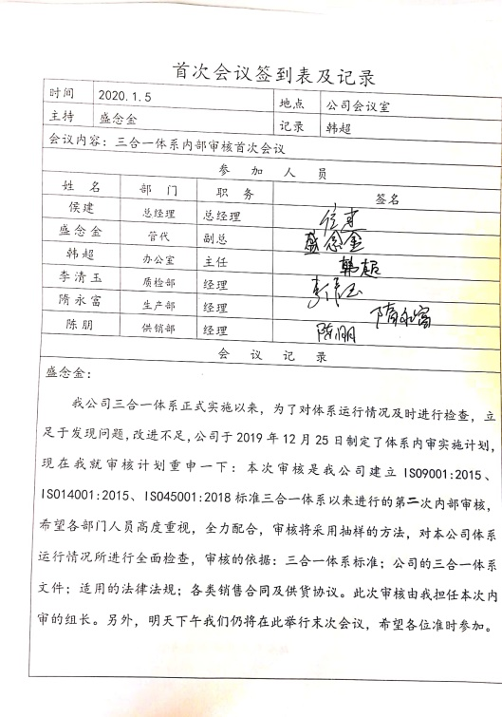  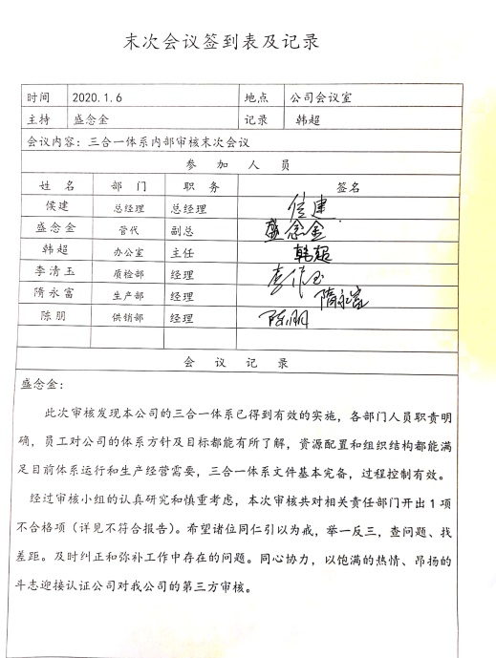  现场审核验证了上次企业提供的资料，有效。
不合格和纠正措施 | E/S：10.2 | 组织编制了《纠正措施和预防措施控制程序SDMS.CX08-2018》、《事件调查、事故处置、不符合控制程序SDMS.CX17-2018》，对纠正预防措施识别、评审、验证，事故事件报告、调查、处理等作了规定，其内容符合组织实际及标准要求。  查纠正措施实施情况：  对内审中提出不合格项进行了原因分析,并制定、实施了纠正措施，并由内审员对所采取的纠正措施进行了验证，纠正措施有效（参见内审工作单），管理评审中发现的薄弱环节，分析了原因，采取了纠正措施（参见管理评审工作单）。  体系运行以来公司按照体系的要求，通过制定运行控制程序、作业指导书、加强培训，以及开展管理评审活动等方式采取预防措施，防止不符合/不合格的发生，不符合得到了有效控制，人员质量、环保、安全意识有了明显提高，自体系运行以来，体系运行没有发现潜在的不符合，没有发生重大质量事故和投诉处罚，没有发生环境、职业健康安全事件和投诉处罚。  组织纠正和预防措施的管理符合标准规定要求。

说明：不符合标注N

